**附件：《福清350181-02-E、F、G、J、I基本单元控制性详细规划修编及福清市汽车走廊控制性详细规划局部地段调整论证报告》**

**一、主要内容**

**1、规划范围**

项目位于福清市石竹街道清荣大道南侧，福政大道西侧，福平街东侧，清宏路北侧。东距福清市人民政府约9公里，

属于350181-02-E、350181-02-F基本单元。

涉及拟调整地块3块，面积9.63公顷，涉及原地块编号为：02-E-13、02-E-15、02-F-02。

**2、用地性质调整**

地块用地性质分类和代码均采用国标《国土空间调查、规划、用途管制用地用海分类指南》（2023年11月），原控规（《福清350181-02-E、F、G、J、I基本单元控制性详细规划修编》）中地块02-E-13用地性质商业用地（0901）调整为商住混合用地（0701+0901）；地块02-E-15用地性质城镇住宅用地（0701）调整为商住混合用地（0701+0901）、城镇住宅用地（0701）；原控规（《福清市汽车走廊控制性详细规划》）中地块02-F-02用地性质城镇住宅用地（0701）调整为商住混合用地（0701+0901）、城镇住宅用地（0701）。

**3、地块控制指标**

调整后的02-E-13、02-E-15-01、02-F-02-01、02-F-02-03为商住混合用地，指标均为：2.5≤容积率≤4、建筑密度≤40%，绿地率≥25%，建筑高度≤100米；调整后的02-E-15-02、02-F-02-02为城镇住宅用地，指标均为：1.8≤容积率≤2.8、建筑密度≤20%，绿地率≥30%，建筑高度≤80米。

调整后地块控制指标一览表

| **地块编号** | **用地用海分类名称** | **用地用海分类代码** | **地块面积（㎡）** | **建筑容量（㎡）** | **容积率** | **建筑密度（%）** | **建筑系数（%）** | **建筑限高（m）** | **绿地率（%）** | **配套设施** | **配套设施规模（㎡）** | **可混合的用地用海分类名称** | **可混合的用地用海分类代码** | **混合用地比例（%）** | **出入口方向** | **备注** |
| --- | --- | --- | --- | --- | --- | --- | --- | --- | --- | --- | --- | --- | --- | --- | --- | --- |
| 02-E-13 | 城镇住宅用地 | 070100 | 12723.44 | 31808-50892 | 2.5-4 | 40 | - | 100 | 25 | - | - | 商业用地 | 090100 | 25 | N | - |
| 02-E-15-01 | 城镇住宅用地 | 070100 | 39223.05 | 98058-156892 | 2.5-4 | 40 | - | 100 | 25 | - | - | 商业用地 | 090100 | 25 | W | - |
| 02-E-15-02 | 城镇住宅用地 | 070100 | 13457.39 | 24223-37680 | 1.8-2.8 | 20 | - | 80 | 30 | - | - | - | - | - | W | - |
| 02-F-02-01 | 城镇住宅用地 | 070100 | 8702.66 | 21758-34812 | 2.5-4 | 40 | - | 100 | 25 | - | - | 商业用地 | 090100 | 25 | N | - |
| 02-F-02-02 | 城镇住宅用地 | 070100 | 22223.84 | 40003-62227 | 1.8-2.8 | 20 | - | 80 | 30 | - | - | - | - | - | N | - |
| 02-F-02-03 | 城镇住宅用地 | 070101 | 0.14 | 0.35-0.56 | 2.5-4 | 40 | - | 100 | 25 | - | - | 商业用地 | 090100 | 25 | N | - |

**4、开发强度合理性**

用地指标符合《福建省城市规划管理技术规定》等。

**二、规划图纸**

**1、调整土地使用规划图**

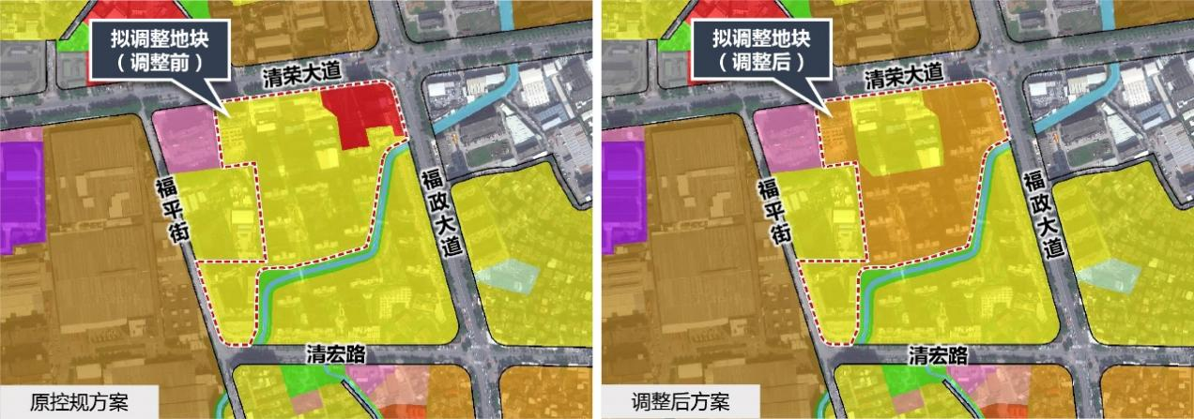

**2、地块图则**

